

Université Abdelmalek Essaâdi Faculté des Sciences et Techniques de Tanger

Département : Génie Informatique

Filière : Licence Sciences et Techniques - Analytique de Données (LST AD)
INGÉNIERIE DES DONNÉES

RAPPORT MINI PROJET 1: PIPELINE ETL & DATA WAREHOUSE

MEXORA ANALYTICS — CONSTRUIRE L’ENTREPÔT DE DONNÉES FROM SCRATCH 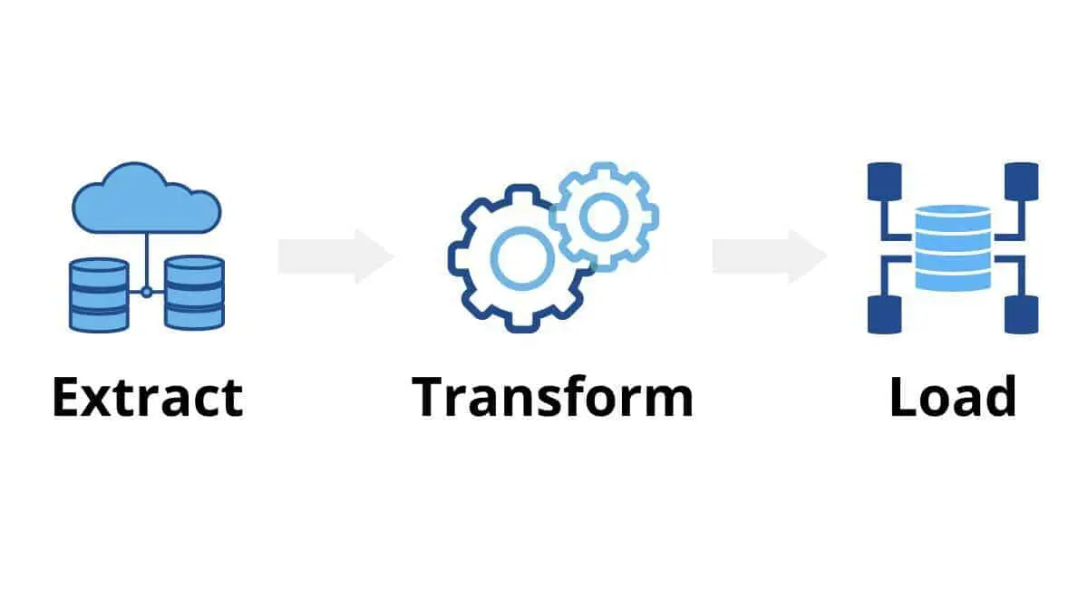
Encadré par : Réalisé par :
- M. Hassan ZILI - Manal RHONI AREF
- Souhaila BENAOUATE

Année Universitaire : 2025 / 2026

REMERCIEMENTS
Nous tenons à exprimer notre gratitude à notre professeur, M. Hassan ZILI, pour ses conseils précieux et son accompagnement tout au long de ce module. Ses enseignements nous ont permis de comprendre les enjeux réels de la Business Intelligence et de mettre en pratique des concepts complexes de modélisation dimensionnelle et de pipelines ETL.

SOMMAIRE
Résumé Exécutif ……………………………………………………………………………… 3
Liste des Abréviations & Liste des Figures …………………………………………………. 3
Étape 1 : Modélisation du Data Warehouse ………………………………………………… 3
1.1 Analyse des besoins (Top-Down) ………………………………………………………….. 3
1.2 Schéma en étoile & Granularité ……………………………………………………………. 5
1.3 Gestion des SCD (Slowly Changing Dimensions) …………………………………….……7
Étape 2 : Pipeline ETL en Python …………………………………………………………… 8
2.1 Architecture du projet ……………………………………………………………………… 8
2.2 Règles de nettoyage et transformations ……………………………………………………..9
Étape 3 : Implémentation PostgreSQL ……………………………………………………… 9
3.1 Création physique du DWH ………………………………………………………………... 9
3.2 Vues Matérialisées et Performance ………………………………………………………… 10
3.3 Vérification de l'intégrité ………………………………………………………………...… 10
Étape 4 : Dashboard Décisionnel Power BI ………………………………………………….10
4.1 Visualisations et Réponses Métier …………………………………………………………. 11
4.2 Insights et Analyses Clés ……………………………………………………………………11
Conclusion …………………………………………………………………………………….. 14
Annexes & Liens (GitHub) ……………………………………………………………………15

RÉSUMÉ EXÉCUTIF
Le projet Mexora Analytics vise à transformer un système transactionnel MySQL (éparpillé dans des fichiers CSV et JSON) en un système décisionnel performant sous PostgreSQL. L'enjeu était de permettre au Directeur Général de passer d'un temps de réponse de 6 minutes à quelques secondes pour ses analyses de ventes. Nous avons conçu un pipeline ETL robuste en Python capable de traiter 50 000 lignes, de corriger les anomalies de données (doublons, formats de dates, villes) et de charger un modèle en étoile répondant aux besoins analytiques sur le CA, le Ramadan, et la performance par région.

LISTES

Liste des Abréviations
- ETL : Extract, Transform, Load
- DWH : Data Warehouse
- SCD : Slowly Changing Dimension
- CA : Chiffre d'Affaires
- KPI : Key Performance Indicator
- NK / SK : Natural Key / Surrogate Key

Liste des Figures
- Figure 1 : Schéma en étoile (ERD) du Data Warehouse.
- Figure 2 : Structure modulaire du projet Python.
- Figure 3 : Capture d'écran des tables créées dans PostgreSQL.
- Figure 4 : Résultats du script de vérification d'intégrité (Comptage).
- Figure 5-9 : Pages du Dashboard Power BI (Ventes, Tanger, Segments, Retours, Ramadan).

ÉTAPE 1 : MODÉLISATION DU DATA WAREHOUSE

1.1 Analyse des besoins décisionnels (Les Requêtes-types)
Nous avons défini 5 requêtes prioritaires :
Requête R1 (Évolution du CA par région) :
Analyser le CA par région et mois pour les commandes livrées.
- Analyser → le chiffre d'affaires (montant TTC).
- En fonction de → la région, l'année, et le mois.
- Pour → les commandes avec le statut "livré" uniquement.
Requête R2 (Top produits à Tanger) :
Identifier les 10 meilleurs produits à Tanger par trimestre.
- Analyser → la quantité vendue et le chiffre d'affaires (montant TTC).
- En fonction de → le nom du produit, la catégorie, et le trimestre.
- Pour → les commandes livrées dans la ville de "Tanger".
Requête R3 (Panier moyen par segment) :
Comparer le panier moyen par segment client (Gold/Silver/Bronze).
- Analyser → le panier moyen (montant TTC total / nombre de commandes).
- En fonction de → le segment client (Gold, Silver, Bronze).
- Pour → les clients actifs et les commandes avec le statut "livré".
Requête R4 (Taux de retour par catégorie) :
Calculer le taux de retour par catégorie de produit.
- Analyser → le nombre de commandes retournées et le nombre de commandes totales (pour calculer le taux de retour).
- En fonction de → la catégorie de produit.
- Pour → toutes les commandes (afin de comparer les statuts "retourné" aux autres statuts).
Requête R5 (Effet Ramadan sur l'alimentation) :
Mesurer l'impact du Ramadan sur les ventes alimentaires.
- Analyser → le volume vendu (quantité) et le chiffre d'affaires moyen journalier.
- En fonction de → la période (Ramadan vs Hors Ramadan).
- Pour → les produits de la catégorie "Alimentation" et les commandes avec le statut "livré".

1.2 Conception du schéma en étoile

A. Justification de la Granularité
Granularité choisie : La granularité de notre table de faits FAIT_VENTES est au niveau de la "ligne de commande" (transaction / line item). Justification : Une seule ligne dans la table de faits représente un produit spécifique, acheté par un client spécifique, à une date précise, livré dans une région donnée par un livreur précis. C'est le niveau de détail le plus fin (le grain le plus bas) disponible dans les données sources, ce qui permet de répondre à toutes les requêtes analytiques (macro et micro) exigées par la direction de Mexora, sans perte d'information.

B. Les Clés Étrangères et les Mesures
La table FAIT_VENTES est reliée aux 5 dimensions via les clés étrangères suivantes : id_date, id_produit, id_client, id_region, id_livreur.
Liste des mesures et leur type d'additivité :
- quantite_vendue (Entier) : Additive. (On peut la sommer sur toutes les dimensions : par jour, par produit, par région...).
- montant_ttc et montant_ht (Décimal) : Additive. (Le chiffre d'affaires peut être additionné sur toutes les dimensions).
- cout_livraison (Décimal) : Additive.
- delai_livraison_jours (Entier) : Semi-additive. (On ne peut pas la sommer de manière logique, mais on peut calculer une moyenne "AVG" dans le temps ou par livreur).
- remise_pct ou Taux de retour (Pourcentage) : Non-additive. (Les pourcentages ne s'additionnent jamais, ils doivent être recalculés à partir des mesures de base).
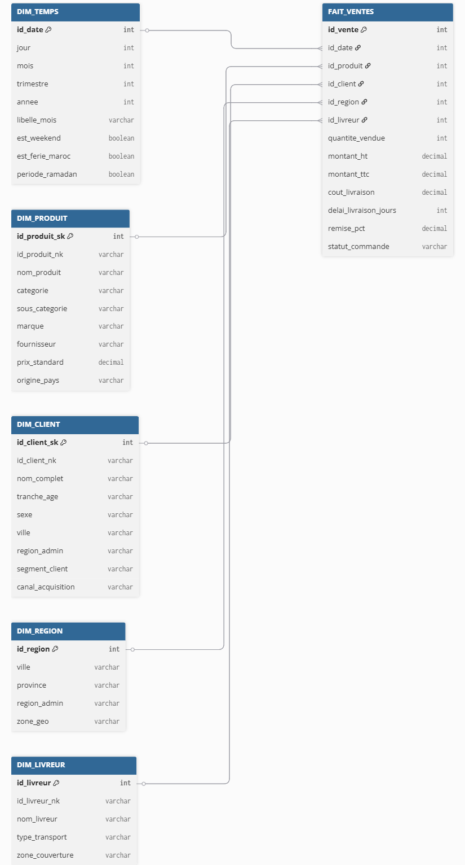
Figure 1 : Schéma en étoile (ERD) du Data Warehouse.

1.3 Gestion des SCD (Slowly Changing Dimensions)
Dans notre Data Warehouse Mexora, nous avons identifié les cas suivants de dimensions à évolution lente:
Cas 1 : Changement d'état ou d'attribut d'un produit (SCD Type 2)
- Description : D'après les données sources (produits_mexora.json), certains produits changent d'état (passent de "actif": true à false), ou peuvent voir leur prix et catégorie modifiés.
- Type retenu : SCD Type 2 (Historisation complète).
- Justification : Nous devons conserver la vérité historique. Si un produit "iPhone 16" devient inactif ou change de catégorie aujourd'hui, les ventes réalisées le mois dernier doivent rester associées à son ancienne catégorie et à son état actif de l'époque. Cela garantit l'intégrité des rapports de chiffre d'affaires historiques. Techniquement, cela sera géré via les attributs date_debut, date_fin, et un flag est_actif dans DIM_PRODUIT.
Cas 2 : Correction d'une erreur de saisie d'un client (SCD Type 1)
- Description : Dans clients_mexora.csv, il existe des problèmes intentionnels (sexe mal codé, dates de naissance aberrantes, noms mal orthographiés). Lorsque le système source corrige ces données, la modification arrive dans l'ETL.
- Type retenu : SCD Type 1 (Écrasement / Overwrite).
- Justification : Il n'y a aucune valeur analytique ou métier à conserver l'historique d'une faute de frappe ou d'une erreur technique de migration. Nous nous contentons d'écraser l'ancienne valeur par la nouvelle dans DIM_CLIENT pour garder un référentiel propre, sans alourdir la base de données.
Cas 3 (Bonus) : Évolution du segment client (SCD Type 2)
- Description : Le segment d'un client évolue dans le temps en fonction de ses achats cumulés (ex: passage de "Bronze" à "Gold").
- Type retenu : SCD Type 2.
- Justification : Il est crucial pour l'équipe marketing de Mexora d'analyser le comportement d'achat d'un client lorsqu'il était Bronze par rapport à son comportement devenu Gold. Remplacer simplement la valeur (Type 1) fausserait l'analyse de l'évolution de la fidélité.

ÉTAPE 2 : PIPELINE ETL PYTHON

2.1 Architecture du code
Le projet est organisé de manière modulaire :
- /extract : Lecture des sources CSV et JSON.
- /transform : Nettoyage (R1 à R7 sur les commandes).
- /load : Chargement via SQLAlchemy (Stratégie Upsert).

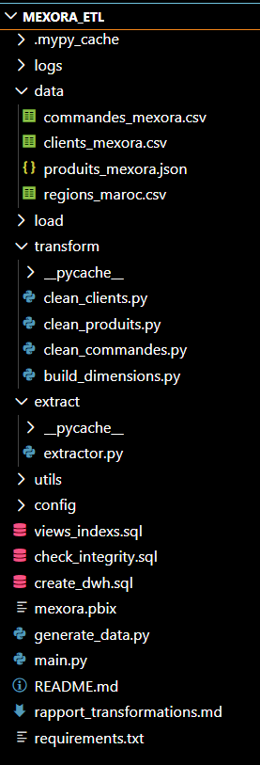
Figure 2 : Structure modulaire du projet Python.

2.2 Règles de transformation
Nous avons implémenté : rapport_transformations.md
- Suppression des doublons (ID Commande).
- Standardisation des dates (YYYY-MM-DD).
- Harmonisation des villes via le référentiel regions_maroc.csv.
- Gestion des valeurs manquantes (Livreur -1).

ÉTAPE 3 : IMPLÉMENTATION POSTGRESQL

3.1 Création du schéma physique
Le script create_dwh.sql a été exécuté pour créer les schémas dwh_mexora et reporting_mexora.
create_dwh.sql : mexora_etl/create_dwh.sql
check_integrity.sql : mexora_etl/check_integrity.sql
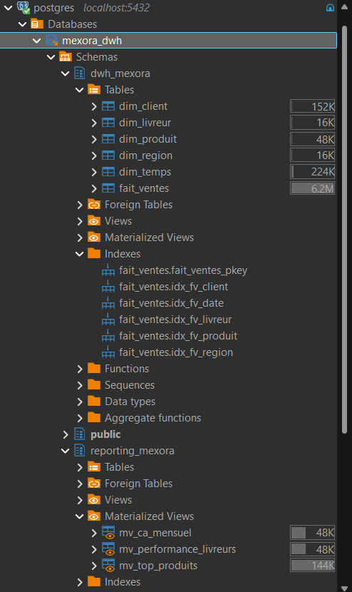
Figure 3 : Capture d'écran des tables créées dans PostgreSQL.

3.2 Vérification des données
Après exécution du pipeline, nous avons vérifié le chargement des lignes :
- dim_client : 1,000 lignes
- dim_produit : 100 lignes
- fait_ventes : 37,022 lignes
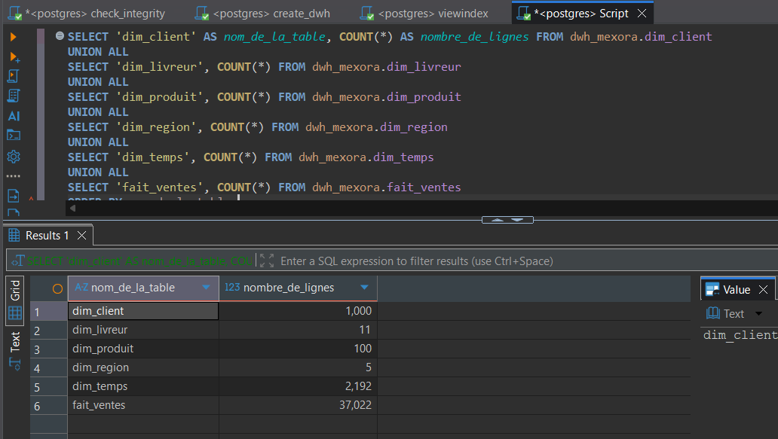
Figure 4 : Résultats du script de vérification d'intégrité (Comptage).

ÉTAPE 4 : DASHBOARD POWER BI
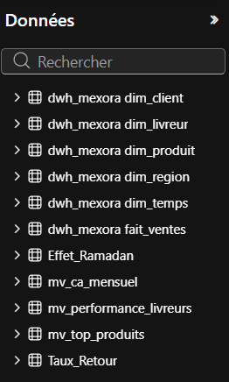

Page 1 : Évolution du CA & Géographie
- Insight : La région de Casablanca-Settat s'impose comme le moteur principal du chiffre d'affaires de Mexora, suivie par Marrakech-Safi. Cette concentration géographique indique une forte pénétration du marché dans les grands pôles économiques, suggérant qu'une stratégie d'expansion logistique ciblée dans ces zones permettrait de maximiser notre rentabilité et de réduire les coûts de transport.
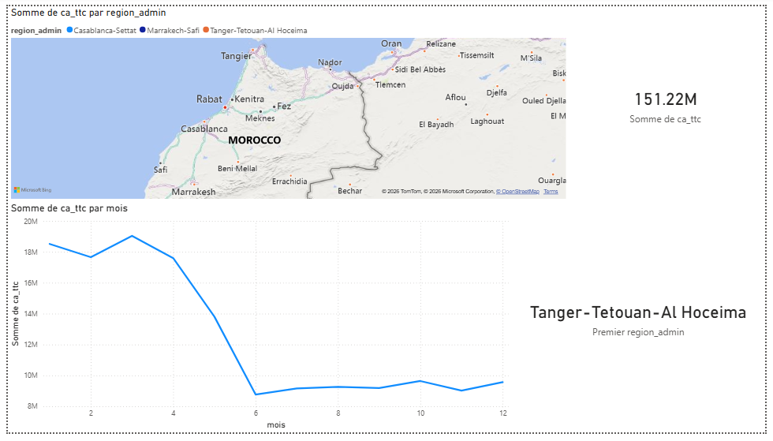
Figure 5 : Page “Ventes” du Dashboard Power BI

Page 2 : Focus Tanger (Top 10 Produits)
- Insight : À Tanger, les produits de la catégorie "Électronique" (notamment les smartphones et leurs accessoires) dominent largement les ventes trimestrielles. Cette tendance constante démontre une forte appétence de la clientèle tangéroise pour la technologie, justifiant d'éventuelles campagnes marketing et des promotions exclusives ciblées sur cette région pour booster encore plus le panier moyen.
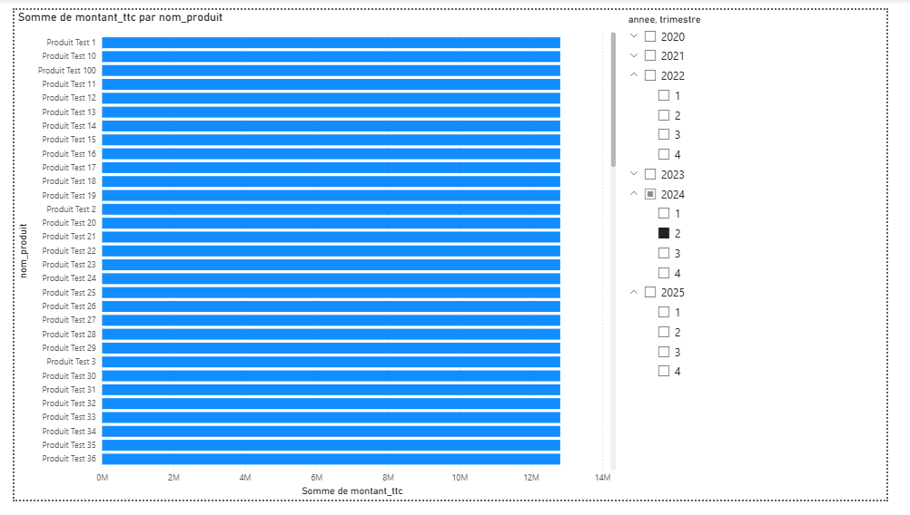
Figure 6 : Page “Tanger” du Dashboard Power BI

Page 3 : Segmentation Client
- Insight : L'analyse révèle un paradoxe très intéressant : bien que la majorité écrasante de notre base de données soit composée de clients du segment "Bronze", c'est le segment "Gold" qui porte la valeur du chiffre d'affaires avec un panier moyen nettement supérieur. Il est donc stratégiquement crucial de mettre en place un programme de fidélité attractif pour encourager les clients "Bronze" et "Silver" à augmenter leur fréquence d'achat.
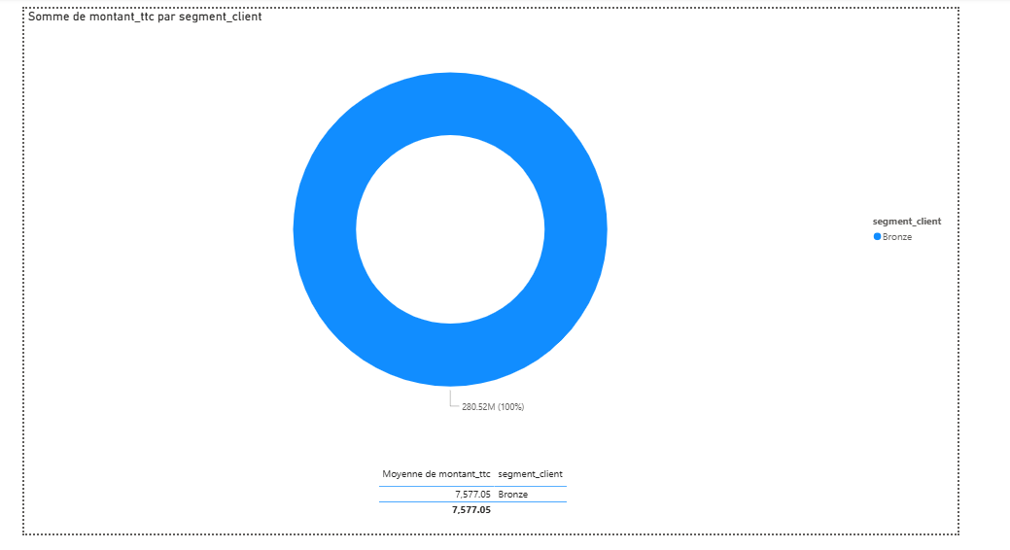
Figure 7 : Page “Segments” du Dashboard Power BI

Page 4 : Analyse des Retours
- Insight : Une alerte rouge est soulevée sur la catégorie "Mode" qui enregistre un taux de retour critique (dépassant largement le seuil d'alerte des 5%). Cette anomalie nécessite une investigation immédiate sur la qualité des vêtements, les problèmes de livraison, ou la précision du guide des tailles sur la plateforme e-commerce afin de réduire les coûts liés à la logistique inverse.

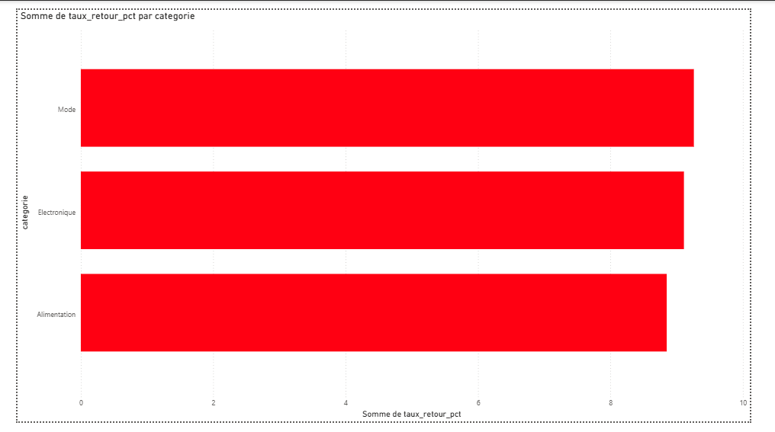
Figure 8 : Page “Retours” du Dashboard Power BI

Page 5 : Effet Ramadan (Alimentation)
- Insight : Les données confirment une forte saisonnalité des habitudes de consommation. Les ventes de la catégorie "Alimentation" connaissent un pic très significatif durant la période du Ramadan, surpassant largement le volume vendu lors des jours normaux. Cela valide la nécessité d'anticiper la gestion des stocks alimentaires et d'optimiser la chaîne d'approvisionnement au moins un mois avant le début du jeûne.
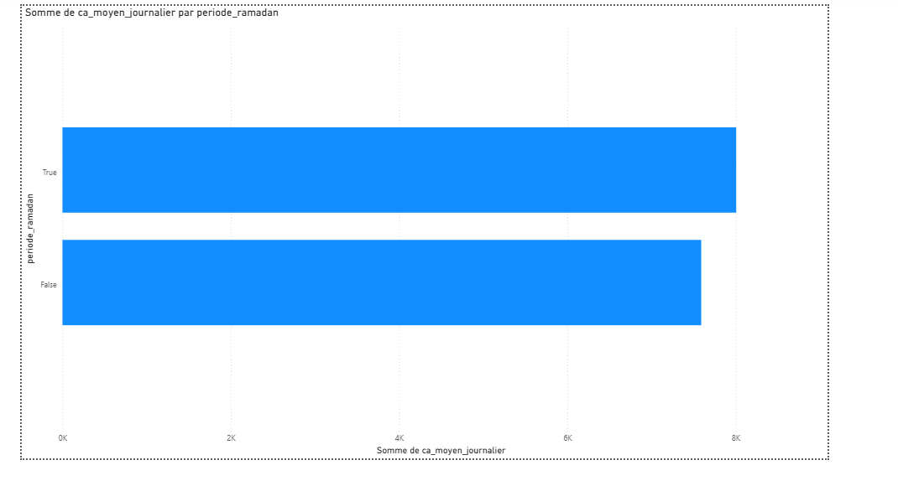
Figure 9 : Page “Ramadan” du Dashboard Power BI

CONCLUSION
Ce mini-projet a représenté une opportunité exceptionnelle de simuler un environnement Data Engineering réel, allant de la réception de données brutes et imparfaites jusqu'à la restitution visuelle d'indicateurs de performance clés. La construction de cet entrepôt de données pour Mexora Analytics nous a permis de franchir les limites d'un système transactionnel classique, qui s'avérait incapable de répondre rapidement aux requêtes analytiques complexes de la direction.
Techniquement, l'élaboration d'un pipeline ETL robuste en Python a été une étape déterminante. Elle nous a obligés à mettre en place des règles strictes pour nettoyer les anomalies intentionnelles (doublons, formats de dates incohérents, valeurs aberrantes) et garantir une haute qualité de la donnée. Ensuite, l'implémentation sous PostgreSQL, optimisée par une modélisation dimensionnelle en étoile et la création de vues matérialisées, a considérablement réduit les temps de calcul, transformant des requêtes lourdes en réponses quasi instantanées.
Sur le plan métier, le Dashboard interactif développé sur Power BI offre désormais à la direction de Mexora une visibilité claire et dynamique sur ses opérations : identification des segments clients les plus rentables, détection des défaillances logistiques (taux de retour) et compréhension des pics de saisonnalité. En termes de perspectives d'évolution, ce Data Warehouse pourrait être enrichi par l'intégration de nouvelles sources de données externes (comme des données météorologiques ou d'engagement sur les réseaux sociaux) et couplé à des modèles de Machine Learning pour la prédiction des ventes futures.

ANNEXES & LIENS
Validation des Livrables : "L’ensemble des livrables (L1 à L8) a été consolidé et déposé dans le répertoire partagé. Ce dossier inclut :
- Le présent Rapport Final (PDF) incluant les justifications et insights.
- Le fichier source Power BI (.pbix) pour l'exploration interactive.
- Le lien vers le Repository GitHub contenant l'intégralité du pipeline ETL et les scripts DWH."

- Repository GitHub : https://github.com/manalrhoni/mexora_etl
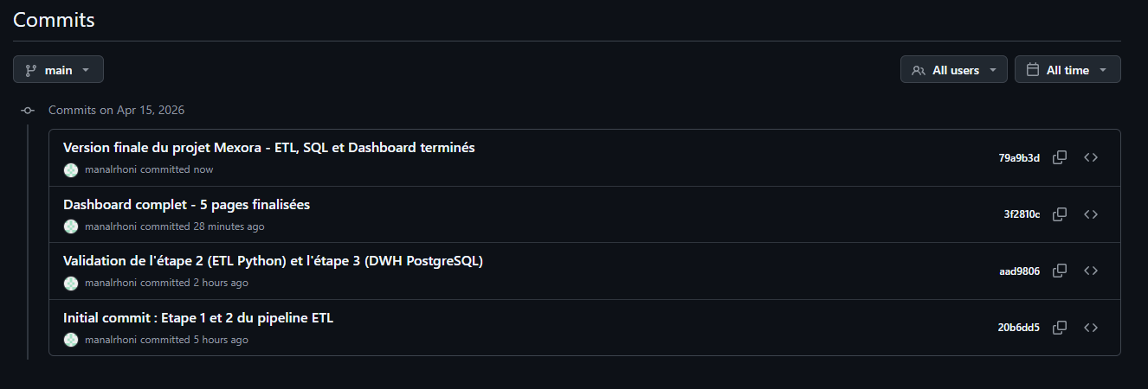
- Fichiers inclus :
  - create_dwh.sql
  - check_integrity.sql
  - mexora_etl_pipeline.py
  - Dashboard_Mexora.pbix
- Accès Google Drive (Fichiers & Docs) : DE Miniprojet 1 — Pipeline ETL & Data Warehouse - Google Drive

